Chapter 3 :

فى الشابتر دة هنتكلم عن   
1- اية الفرق بين البارتيشن والفايل سيسم   
2-هوا اية اللى بيحصل لما بوصل الكهربا بالكمبيوتر وادوس على زرار الباور   
3-هنسطب لينكس

file system and partations :

البارتيشن دة بكل بساطة هوا جزء من الهارد ديسك   
بمعنى ان انا لو عندى هارد ديسك 80 جيجا هقسمة 4 بارتيشن كل واحد 20 جيجا

طب اية بقى الفايل سيستم   
الفايل سيتم دة يعنى طريقة الكتابة والقراءة من على البارتيشن وانواعة الشهيرة فى ويندوز   
NTFS/FAT32   
وعندنا فى لينكس   
EXT3/EXT4/XFS

\*\* فية حاجة عندنا اسمها ;Linux directory tree   
بصوا عليها

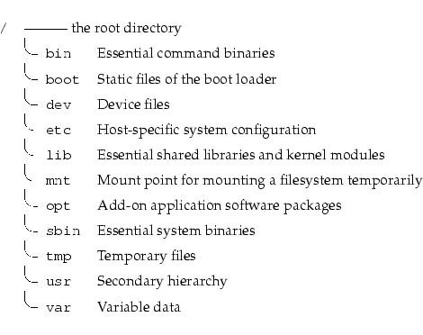

اية اللى بيحصل لما بدوس زرار الباور لحد لما يفتح ؟

انت اول لما تدوس على زرار الباور اول اشارة كهربية بتروح لل   
bios   
دة وظيفتة اية دة وظيفتة يروح يشوف المكونات بتاعة جهازك موجودة وسليمة ولا لا بيروح للهارد يقولة انت موجود الهارد يقولة اه يقولة شغال تمام يقولة اه ويروح للرامات ويروح لكارت الشاشة …. الخ   
بعد اما يخلص بيروح للهارد يدور على اول   
sector in hard (MBR)  
اية دة ؟  
دة الجزء اللى بيكون فية ملفات البوت بتاعة نظام التشغيل بيروح يدور على حاجة اسمها   
GRUB (GRand Unified Boot loader)  
بياخدة وبيروح يدية للرامات والرامات بعد كدة تبداء تعمل تحميل لنظام التشغيل

هنسطب لينكس   
قبل ماتسطب لينكس لازم تكون عارف يعنى اية   
 / , /boot ,/home , swap   
swap يعنى اية :   
 هيا مساحة باخدها من الهارد ديسك واقولها انتى هتشتغلى زى الرامات علشان اخليها تحمل العمليات الغير نشطة

practical

1-linux tree  
2-install linux